Henry Bory Prevez  Professeur titulaire · Docteur en sciences en automatique  CV exécutif international | 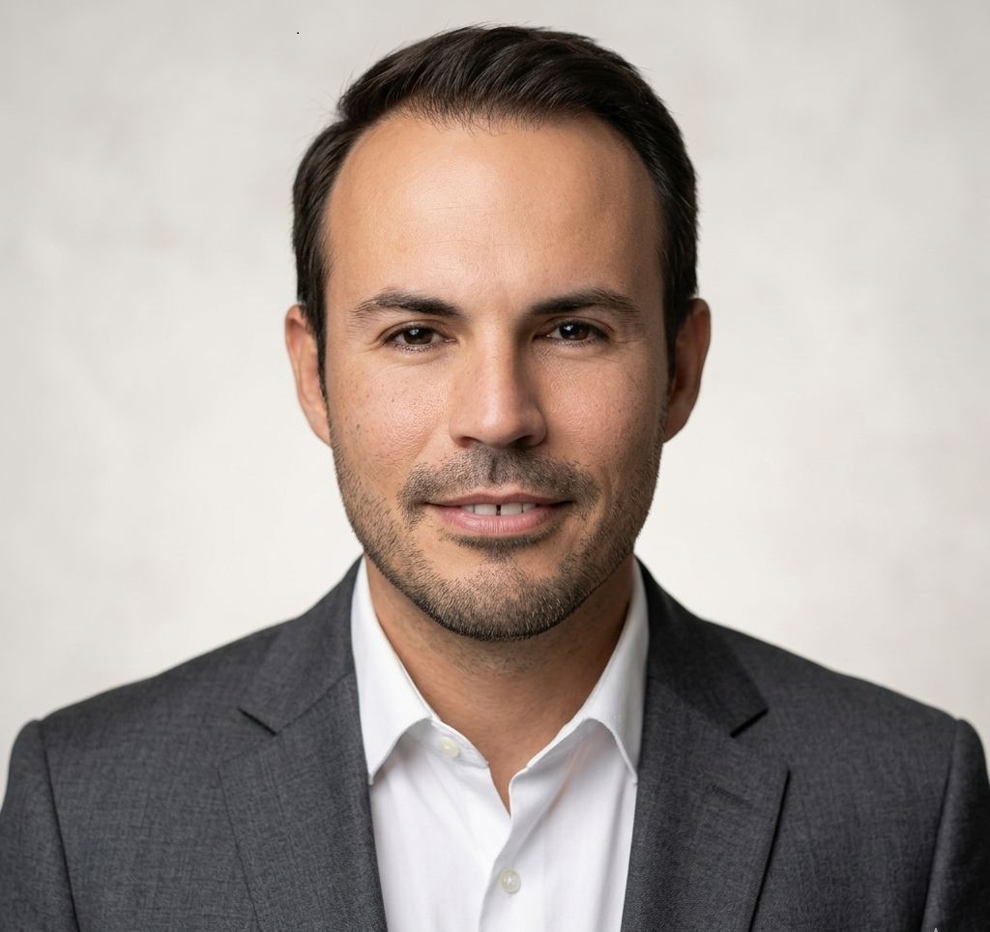
Universidad de Oriente · Santiago de Cuba
Français · Traduction fonctionnelle pour visibilité internationale ; à relire avant usage institutionnel officiel.
Profil
Professeur titulaire à l’Universidad de Oriente, actif en automatique, électronique de puissance, contrôle avancé, énergies renouvelables, micro-hydroélectricité, OTEC, énergie houlomotrice, logiciels scientifiques et modélisation mathématique appliquée.
Domaines d’expertise
- Automatique, contrôle avancé et électronique de puissance.
- Micro-hydroélectricité, contexte de turbine Pelton et microréseaux isolés.
- Systèmes OTEC, énergie océanique et énergie houlomotrice.
- MATLAB/Simulink, Python, Octave, Arduino et laboratoires virtuels.
- Biophysique computationnelle, oncologie mathématique et modélisation de systèmes complexes.
Publications et résultats
- Publications sur les convertisseurs, la micro-hydroélectricité, l’OTEC, l’énergie océanique et la modélisation computationnelle.
- Travail interdisciplinaire en biophysique computationnelle et oncologie mathématique.
- Logiciels éducatifs, laboratoires virtuels et outils MATLAB/Simulink.
Logiciels et projets
- Niord v.1.0 / Niord0150-01-2022
- AnaRed V1.0
- TabPer V1.0
- Cal_Arr_Fre V1.0
- Calc_Covid19 V.1.0

Traduction fonctionnelle pour visibilité internationale ; à relire avant usage institutionnel officiel.

